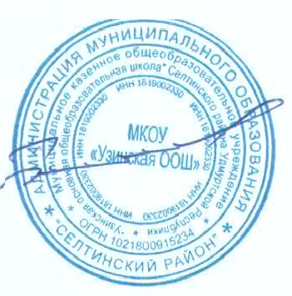
Утверждаю
Директор школы:_________

ПРОТОКОЛ
заседания жюри школьного этапа всероссийской олимпиады школьников в 5-6 классе
по биологии (СИРИУС)
МКОУ « Узинской ООШ»
в 2022-2023 учебном году
« 13 » _октября_ 2022 г.

Максимальный балл 25 б
№ | ФИО | кол-во баллов | статус | класс
1 | Пасынкова Вера Валерьевна | 21 | победитель | 6
2 | Родыгина Александра Сергеевна | 18,8 | призер | 6
3 | Коновалов Иван Сергеевич | 10,4 | участник | 5
4 | Журавлев Антон Романович | 8 | участник | 5

ПРОТОКОЛ
заседания жюри школьного этапа всероссийской олимпиады школьников в 7 классе
по биологии (СИРИУС)
Максимальный балл 30 б
№ | ФИО | кол-во баллов | статус
1 | Шутов Илья Сергеевич | 9.4 | участник
2 | Корепанова Анастасия Юрьевна | 6 | участник

ПРОТОКОЛ
заседания жюри школьного этапа всероссийской олимпиады школьников в 8 классе
по биологии (СИРИУС)

Максимальный балл 33 б
№ | ФИО | кол-во баллов | статус
1 | Виноградова Ксения Павловна | 21.2 | Победитель

ПРОТОКОЛ
заседания жюри школьного этапа всероссийской олимпиады школьников в 9 классе
по биологии (СИРИУС)

Максимальный балл 57 б
№ | ФИО | кол-во баллов | статус
1 | Блинова Анастасия Александровна | 16,7 | участник
2 | Харина Варвара Андреевна | 13,7 | участник

